**Сценарий конкурса детских творческих работ из природного и бросового материала «В гостях у лесовика»**

**Ведущая:**

Здравствуйте, дорогие гости!

Объявлен конкурс на сегодня!

Он весёлый, новомодный.

Мы встречаем мастеров.

Вижу, гости все различные,

Но мастера и мастерицы отличные.

Ребята, а вы любите путешествовать?

Тогда, я приглашаю вас в путешествие, а вот куда отгадайте.

Он зелёный и густой,

Он высокий и большой:

То-еловый, то-дубовый,

То-осиново-сосновый.

У него полно плодов,

Ягод, шишек и грибов,

И протоптанной тропинкой,

По нему идут с корзинкой (Лес)

**Ведущая:**

Собирайтесь скорей

В необычный поход.

Ждут вас тайны лесные,

Вдаль тропинка зовёт.

**(Выходит Старичок –Лесовичок гуляет в лесу, затем он под музыку входит на стадион)**

**Ведущая:**

Ребята, давайте поздороваемся с гостем.

Здравствуй, дедушка.

**Старичок –лесовичок:**

Здравствуйте, ребятишки.

Я – старичок – лесовичок,

в бороде травы клочок,

Я хожу с клюкой вокруг,

стерегу и лес, и луг.

И деревья, и кусты,

ягоды, грибы, цветы.

А вы-то, вы-то…

Дайте-ка я поближе подойду,

да получше посмотрю.

(подходит к детям)

Ой, детишки-шалунишки,

да еще в каких штанишках.

В сарафанах, платьях, гольфах.

Ух ты, глянь – гостей – то сколько!

**Ведущая:**

Лесовичок, как красиво в твоем лесу.

**Старичок-лесовичок:**

Да, [лес у меня богатый](https://www.maam.ru/obrazovanie/les), много в нём природного материала, из него я люблю мастерить. У меня целая мастерская поделок. Хотите посмотреть?

Но сначала отгадайте мои загадки.

1. 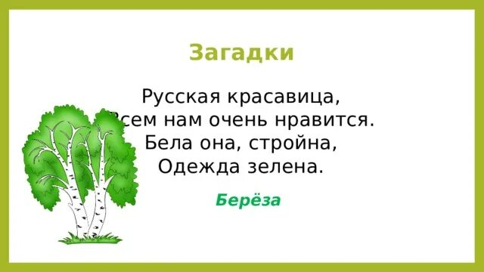На сосне она висит,  
   Очень далеко глядит!  
   Ну а если упадёт,  
   То получит кто-то в лоб.  
   (Шишка)

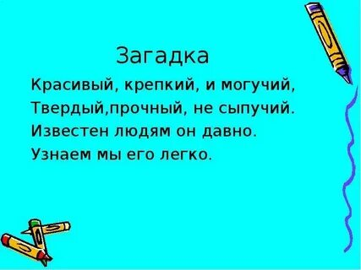

**Старичок –лесовичок:**

Что за шум в лесу моем?

Что случилось, не поймем!

Кто здесь все переломал,

Разбросал и ободрал?

Э хе-хе. Да что же это такое. Всё чаще я вижу в своём лесу вот такую картину.

Люди по лесу не просто гуляют:

Муравейники разоряют, зверей и птиц обижают,

цветы топчут, мусор после себя оставляют.

Ведущая:

Не печалься, старичок – лесовичок, я знаю, что бросовый материал может быть полезен, из него тоже можно [поделки делать](https://www.maam.ru/obrazovanie/podelki-iz-prirodnogo-materiala).

А ребята тебе помогут придумать, что можно сделать из этого материала.

Гуляя по лесу, я набрала целый мешок мусора. Давайте пофантазируем, на что это похоже

Старичок –лесовичок:

Я вам дам один наказ:

Мой лес

Полон сказок и чудес.

Прошу я вас, ребята,

Губить леса не надо!

Ведь лес - богатство и краса,

Береги его леса.

А враг природы тот, кто лес не бережёт.

Ребята, не смотрите, что я старичок, я ещё хоть куда! Знаете, как я танцевать люблю, особенно, когда солнышко светит.

Хотите со мной потанцевать?

(Музыкальная разминка)

**Ведущая:**

Старичок – лесовичок, в гости к тебе пришли лучшие мастера и мастерицы. Руки у них золотые, фантазия богатая. Они порадуют тебя своими поделками и ты сможешь ими украсить свою мастерскую.

**Старичок –лесовичок:**

С удовольствием посмотрю на эти работы, а может и поучусь чему – нибудь. А разный материал вы можете найти в моей мастерской.

**Ведущая:**

Ну что ж, ребята, вы уже придумали, что выбудете делать. Рассмотрите и выберите, что вам нужно для работы. Постарайтесь сделать разные интересные поделки, чтоб удивить старичка-лесовичка. Ваша поделка может быть сделана только из природного материала, а может быть только из бросового материала, а можете соединить и бросовый, и природный материал.

А теперь, старичок-лесовичок, помоги выбрать самые интересные работы детей.

(оценка детских работ).

Старичок –лесовичок:

А теперь пора прощаться,

Но не хочется мне с вами расставаться.

Буду в гости к вам приходить

Буду с вами я дружить.

Вот старый, совсем забыл, я ведь вам угощенье принёс.

Угощенье моё принимайте,

Кушайте на здоровье.

Старичка - [лесовичка вспоминайте](https://www.maam.ru/obrazovanie/lesovichok" \o "Лесовичок. В гостях у старичка-лесовичка).

До свидания.